2021-2022 EĞİTİM-ÖĞRETİM YILI
FATİH SULTAN MEHMET İLKOKULU 4. SINIFLAR
FEN BİLİMLERİ DERSİ 2.DÖNEM 1.YAZILI SINAVI

Adı:
Soyadı:

Puan:

*Doğru seçeneği işaretleyin. (14x5=70p)
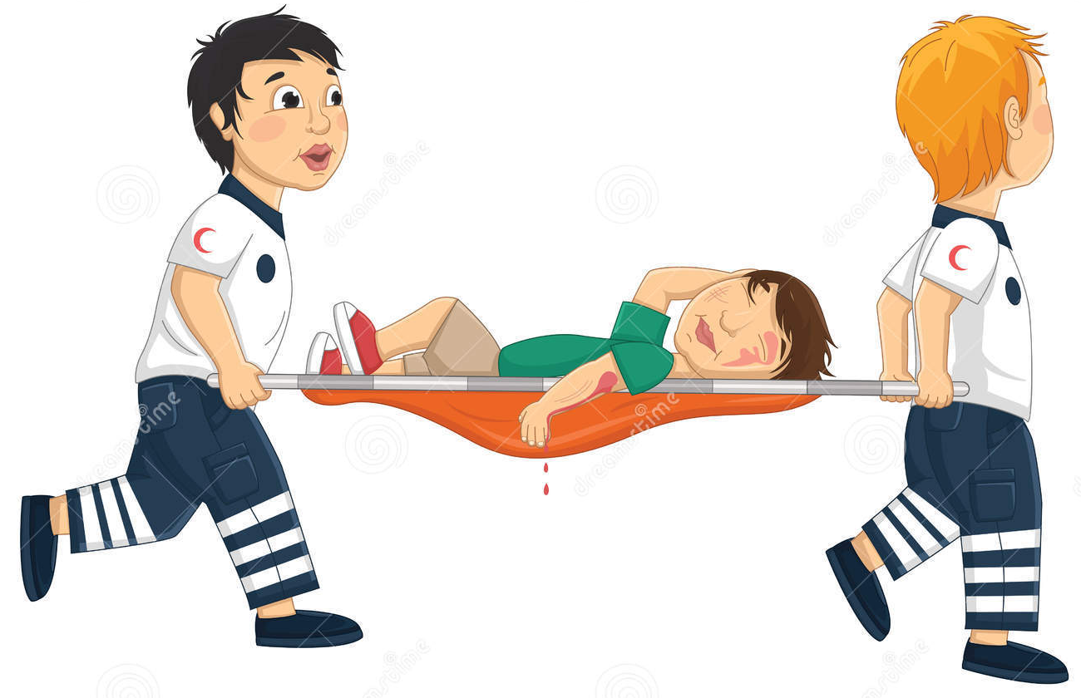
1. Sedyedeki hasta I ve II numaralı sağlık görevlileri tarafından taşınıyor. Buna göre sağlık görevlileri sedyedeki hastayı ambulansa taşırken hangi kuvvetleri uyguluyorlar?
I. Görevli II. Görevli
A) İtme İtme
B) Çekme İtme
C) Çekme Çekme
D) İtme Çekme

2. Aşağıdaki karışımlardan hangisi “süzme yöntemi” ile ayrılabilir?
A) buğday-pirinç B) çakıl taşı-su
C) odun talaşı-silgi D) sıvıyağ-su

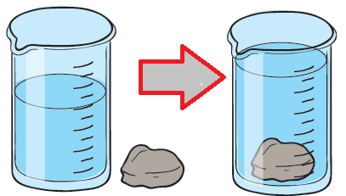
3. Dereceli bir kabın içindeki suyun hacmi 400 ml’dir. İçine taş atıldığında suyun hacmi 550 ml olmuştur. Buna göre suyun içine atılan taşın hacmi kaç ml’dir?

A) 950 ml B) 150 ml
C) 700 ml D) 250 ml

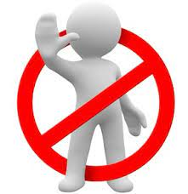
4. Ülkemizde kapalı ortamlarda kullanılması yasak olan zararlı madde hangisidir?
A) Hamburger B) Cips
C) Gazlı İçecek D) Sigara

5. Kuvvetin cisimler üzerindeki etkilerinden hangisi yanlıştır?
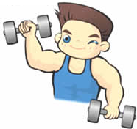
A) Hızlandırma, yavaşlatma ve durdurma
B) Yön değiştirme ve döndürme
C) Şeklini değiştirme etkisi
D) Erime etkisi

6. Aşağıda verilen görsellerde boş bırakılan kasanın ağırlığı 1250 gramdır. İçine çilek konulduğunda 6250 gram geliyor.
Buna göre çileğin kütlesi kaç kilogramdır?
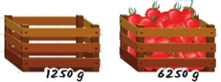

A) 3 kilogram B) 4 kilogram
C) 5 kilogram D) 6 kilogram

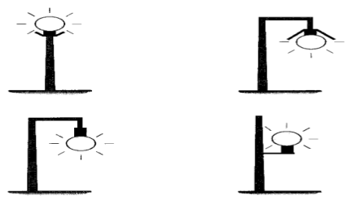
7. Aşağıdaki aydınlatma yöntemlerinden hangisi en doğru yöntemdir?
A) B)

C) D)

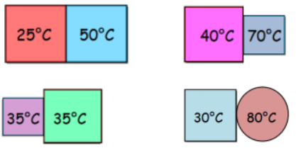
8. Hangi seçenekteki madde çifti arasında ısı alışverişi olmaz.
A) B)

C) D)

9. Aşağıdakilerden hangisi ya da hangileri saf maddedir?
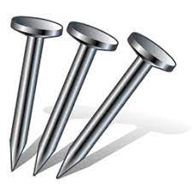
(I) Çivi | (II) Tuz | (III) Salata

A) Yalnız I B) I ve II
C) Yalnız II D) II ve III

10. Görme olayının gerçekleşmesi için aşağıdakilerden hangisi gereklidir?
A) Ses B) Renk
C) Işık D) Mikrofon

11. Aşağıdakilerden hangisi en eski aydınlatma aracıdır? (Diğerlerinden önce bulunmuştur.)
A) ampul B) mum
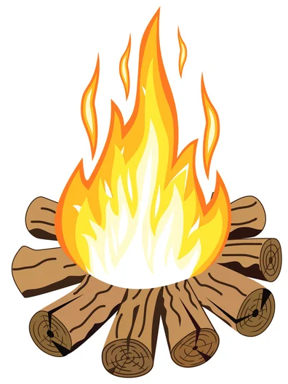
C) meşale D) gaz lambası

12. Aşağıdakilerden hangisi ısı aldığında farklı bir hal durumuna geçer?
A) Su B) Buz
C) Tereyağı D) Dondurma
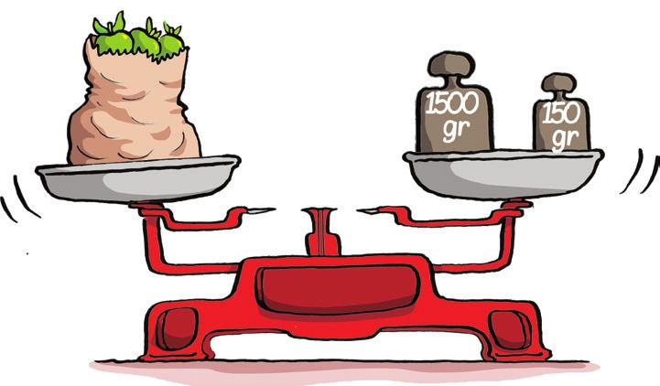
13. Kabı ile birlikte tartılan bir eşyanın sadece kabına ne denir?
A) Sıvı B) Dara
C) Net kütle D) Brüt kütle
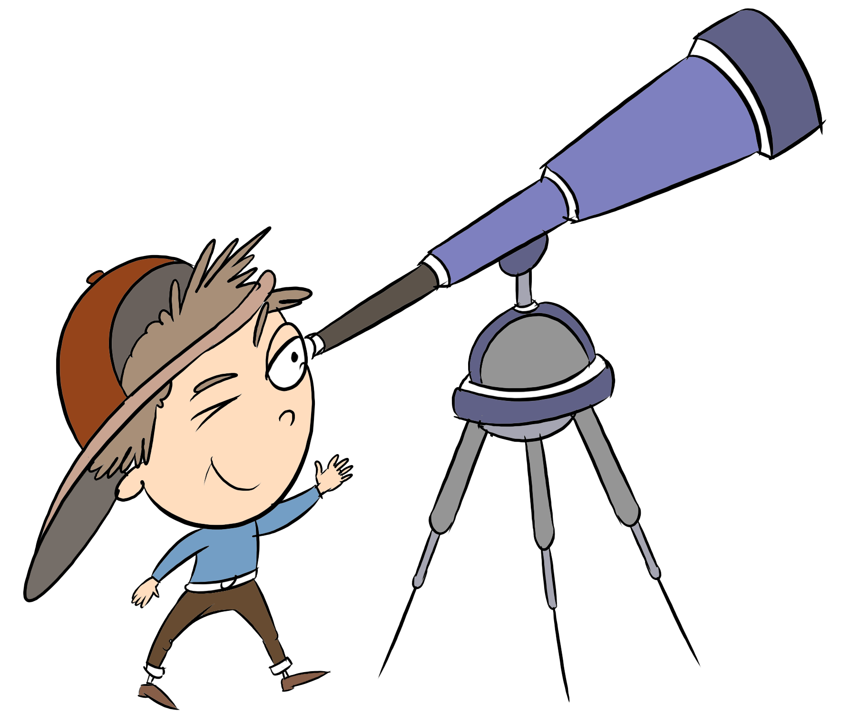
14. Gök bilimciler, gözlemevlerini şehirden uzakta ve yüksek yerlere kurarlar. Bu durumun nedeni aşağıdakilerden hangisidir?
A) Şehirlerde gürültü kirliliğinin olması
B) Şehirlerde aşırı trafik yoğunluğunun olması
C) Şehirlerde aşırı ışık kirliliğinin olması
D) Şehirlerde nüfusun daha fazla olması

15. Aşağıdaki ifadelerden doğru olanların başına “D”, yanlış olanların başına “Y” harfi yazınız. (10x2=20p)
( ) Kum ve talaş karışımını ayırırken, süzme yöntemini kullanarak ayırabiliriz.
( ) Sıcak bir ortam konan bir bardak suyun zamanla azalması suyun buharlaştığını gösterir.
( ) Tuz ve un sıvı olmadıkları halde bulundukları kabın şeklini alır.
( ) Aydınlatmalar doğru yapılmadığı zaman çevrede ışık kirliliği artar.
( ) Katıların ve sıvıların kendilerine özgü belirli bir şekilleri vardır, gazların ise belirli şekilleri yoktur.
( ) Göz sağlığımızı korumak için kitaplarımızı çok az ışıkta okumalıyız.
( ) Karışımlar birden fazla saf maddeden oluşur.
( ) Kütle ve hacim maddenin ölçülebilir özellikleridir.
( ) “Demir tozu – kum” karışımı mıknatısla ayrılabilir.
( ) Mum çok kullanışlı ve çok aydınlatıcı bir ışık kaynağıdır.
14- Aşağıdaki boşluklara uygun kelimeleri yazınız. (5x2=10p)

süzme | mıknatısla | erime | ışık | sıvı
eleme | üfleme | donma | çevre | gaz
- Demir tozu ve kum karışımını ………………………………….…. ile ayırabiliriz.
- Makarna ve su karışımını ………………………………….…. yöntemi ile ayırabiliriz.
- Katı bir maddenin ısı alarak sıvı hale geçmesine ………………………………….…. denir.
- Gereksiz ve fazla miktarda kullanılan aydınlatma ………………………………….… .kirliliğine neden olur.
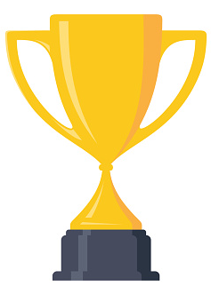
- Belirli bir şekli olmayan, konuldukları kabın her tarafına yayılan, uçucu maddelere ………………………………….… denir.
Cevplarını kontrol etmeyi unutma!
Hepinize başarılar dilerim.

